七年级历史期末考试试题
命题：陈 娟 校对：何 祥
一、单项选择题（15小题，每小题1分，共15分，请将正确答案按序号填入后面的答题卡）
1.某同学在介绍我国一处早期文化遗址时，提到“长江流域”、“水稻”、“干栏式房屋”。
该文化遗址最有可能是（ ）
A．元谋人遗址 B．北京人遗址 C．河姆渡遗址 D．半坡遗址
2.史载：“封建亲戚，以藩屏周”“兼制天下，立七十一国”这反映了西周（ ）
A．实行郡县制 B．推行禅让制 C．实行分封制 D．确立王位世袭制
3.商鞅变法使秦国成为战国后期最富强的诸侯国，其变法的内容包括：（ ）
①承认土地私有，准许自由买卖 ②奖励耕战 ③推行县制 ④迁都洛阳
A．①②③④ B．①②③ C．①② D．①③④
4.水利工程的修建对农业发展作用很大，成都平原之所以成为“天府之国”，得益于（ ）
A．灵渠 B．都江堰 C．郑国渠 D．白渠
5.下列思想属于孔子的政治思想的是（ ）
A．因材施教 B．兴办私学 C．温故知新 D．仁政德治
6.战国末期，主张“君主应凭借权力和威势，保证法令的贯彻执行，以巩固君主地位”的思想家是（ ）
A．孔子 B．老子 C．韩非子 D．孙子
7.秦统一后，规定全国统一使用的货币是：（ ）
A．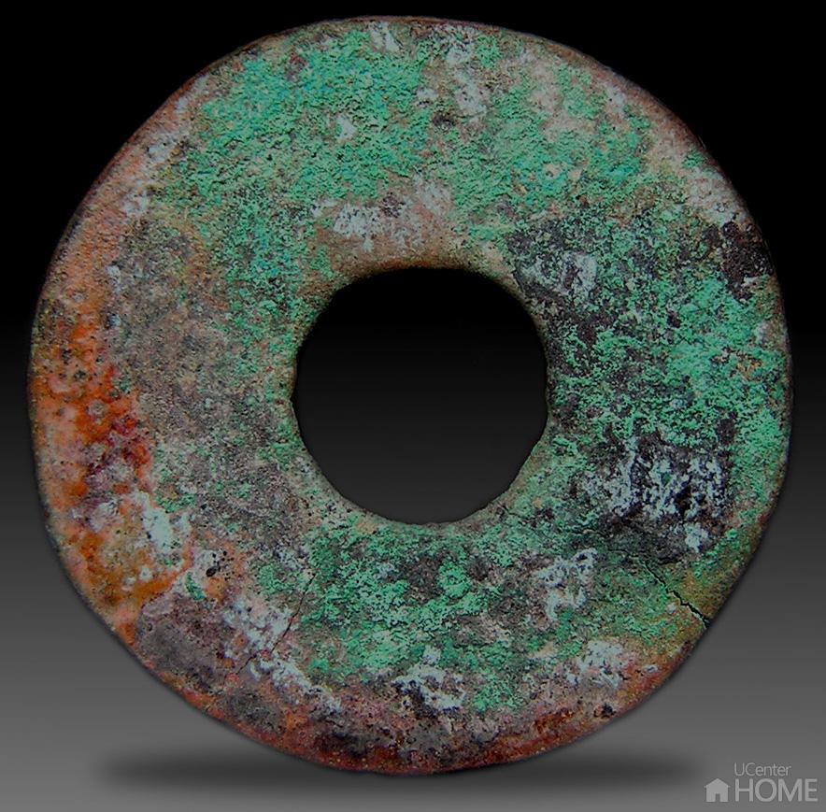 B．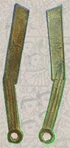 C．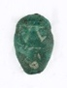 D．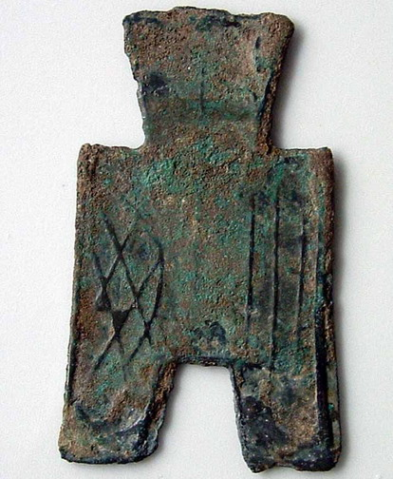
8. 2008年北京奥运圣火在境外的传递则是以古丝绸之路为主线的。你知道西汉“丝绸之路”的起点是（ ）
A．长安 B．敦煌 C．洛阳 D．葱岭
9.新疆自古以来是中国领土不可分割的一部分，新疆地区正式归属我国中央政权管辖开始于什么时候？（ ）
A.西汉 B.东汉 C.三国 D.秦朝

10.为了抢救中医药文化遗产，中央电视台将隆重推出一部《中华瑰宝——中医药》的大型纪录片。历史上为我国中医治疗学奠定基础、被后世尊称为“医圣”的是（ ）
A．华佗 B．张仲景 C．贾思勰 D．郦道元
11.下列关于《史记》的叙述中说法不正确的是（ ）
A．作者司马迁是西方时杰出的史学家 B．叙述了从黄帝到汉武帝时期3000多年的历史
C．是一部纪传体通史 D．记载了刘备“三顾茅庐”的历史
12．为三国鼎立局面形成奠定基础的重要战役是（ ）
A．巨鹿之战 B．官渡之战 C．赤壁之战 D．淝水之战
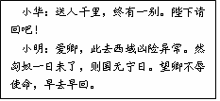
13. 由右面的历史短剧台词片断，可知他们正在学习（ ）
A.张骞出使西域 B.郑和下西洋
C.清军出兵雅克萨 D.玄奘印度取经
14.东晋南朝时期江南经济发展的主要原因是：（ ）
①江南地区自然条件优越
②南方战乱少，社会相对稳定 ③北方人口大量南迁
④统治者采取了有利于经济发展的措施
A．①② B．①②③④ C. ①②③ D. ②③④
15.下列关于我国三国两晋南北朝时期科技文化艺术成就搭配不正确的是（ ）
A.王羲之——《兰亭序》 B.顾恺之——《洛神赋图》
C.祖冲之——圆周率 D.贾思勰——《水经注》
答题卡
题号 | 1 | 2 | 3 | 4 | 5 | 6 | 7 | 8 | 9 | 10 | 11 | 12 | 13 | 14 | 15
答案
二、非选择题（2小题，16题7分，17题8分，共15分）
17．阅读下列材料
材料一：（魏主下诏）……不得以北俗之语言于朝廷，若有违者，免所居官。（注：魏主是指北魏孝文帝） ──引自《魏书》
材料二：
鲜卑姓 | 拓跋 | 贺赖 | 独孤 | 步天孤
汉姓 | 元 | 贺 | 刘 | 陆
（1）根据所学知识回答，北魏孝文帝属于我国哪一少数民族？（1分）

（2）材料一和材料二分别反映了北魏孝文帝采取了什么方式来学习汉族先进的风俗文化。（2分）

（3）结合所学知识简要回答北魏孝文帝改革除了采取学习汉族先进的风俗文化措施外，还采取了哪些措施？（3分）

（4）结合所学知识分析北魏孝文帝改革的重要历史意义？（1分）

18.秦汉时期是我国历史上第一次大一统时期，秦始皇、汉武帝为我国统一多民族国家的建立、巩固和发展做出了重大贡献。请结合所学知识按要求填写下列表格。（填写两人的名字以及在政治、经济、思想文化、军事方面的重要措施）（8分）
人 物 | 政 治 | 经 济 | 思想文化 | 军 事
秦始皇 | ①建立皇帝制度  ②中央设  ③地方推行郡县制 | 统一货币和  及车轨 | ①统一文字，将  小篆作为全国通用的标准字体  ② | 派蒙恬率军北击匈奴，夺取河套地区；修筑长城，抵御匈奴
汉武帝 |  | 整理财政、实行盐铁官营，统一铸币权 |  | 派卫青、  打败匈奴，解除了匈奴对北部边境的威胁

